Chapitre 1
Les enzymes sont des protéines

Les protéines présentent différents niveaux de structure au sein de l’organisme. Ces niveaux varient suivant le type de protéine (suivant la séquence en acides aminés de la protéine définissant sa fonctionnalité), le niveau de maturation d’une protéine, ou encore suivant le milieu dans lequel la protéine se trouve.
1 Organisation des protéines dans l’espace
On distingue ainsi 4 niveaux de structure :
La structure primaire correspond à la séquence en acides-aminés de la protéine.

La structure secondaire est relative au premier niveau de compaction des protéines ; deux structures sont observées : les hélices α (alpha) et les feuillets β (bêta).

La structure tertiaire correspond à la compaction des structures secondaires entre elles.

La structure quaternaire est caractérisée par l’assemblage de plusieurs sous-unités protéiques (présentant chacune une structure tertiaire) entre elles. L’exemple se prêtant le mieux est l’hémoglobine.

Exemple par un schéma :
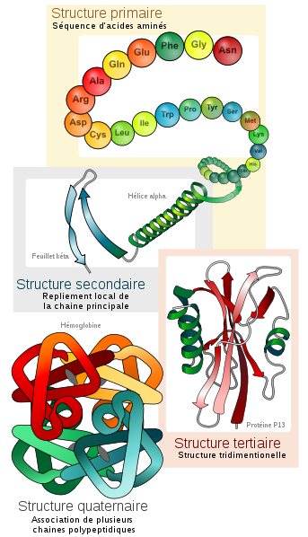
2 La synthèse des protéines. Rappel.

3 Des exemples de protéines enzymatiques.
Enzyme sur laquelle vous allez travaillé en Tp de biologie et que vous retrouverez sur l’étude des bactéries.
3.1 Bétagalactosidase
